

**РУКОВОДСТВО**

**ПОЛЬЗОВАТЕЛЯ**

**ПРОГРАММЫ SKYPE**

**(Скайп)**

**Для начинающих пользователей**

**Материал подготовлен В.П. Седова**

Мгновенные текстовые сообщения и звонки в Skype 27

**2**

контактов 17

Первый запуск программы Skype и добавление

Регистрация пользователей в сети Skype 10

Установка программы Skype на Ваш компьютер 4

Что можно делать с помощью Skype 3

**ОГЛАВЛЕНИЕ**

**РУКОВОДСТВО ПОЛЬЗОВАТЕЛЯ ПРОГРАММЫ SKYPE**

интернету,

зарегистрироваться

в

сети

Skype

и

установить

программу Skype на свой компьютер.

Так же за определенную плату можно звонить по Skype на

мобильные и стационарные телефоны. Оплата будет зависеть

от того, в какую страну Вы звоните.

к

**3**

Skype

**РУКОВОДСТВО ПОЛЬЗОВАТЕЛЯ ПРОГРАММЫ SKYPE**

**ЧТО МОЖНО ДЕЛАТЬ С ПОМОЩЬЮ**

**SKYPE**

Skype – это специальная программа для голосовых, видео- и

текстовых сообщений.

Для того чтобы иметь возможность делать бесплатные звонки

абонентам

по

всему

миру

и

отправлять

мгновенные

сообщения,

достаточно

иметь

работающее

подключение

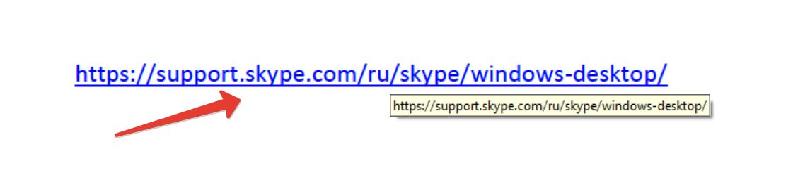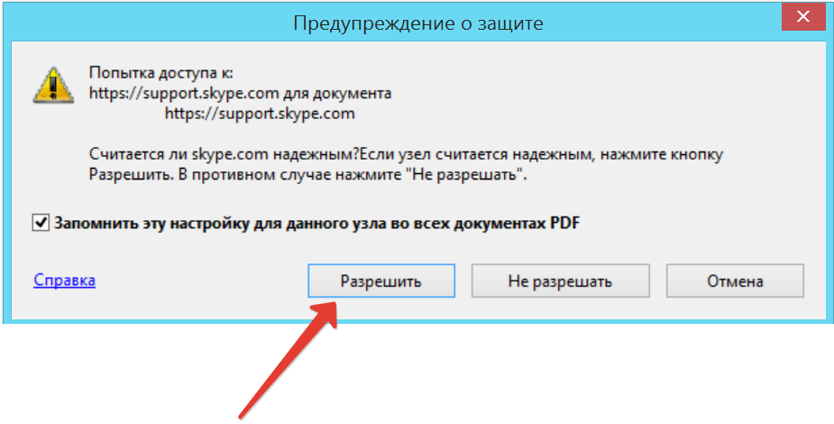

о

**Рисунок 2**

кнопку «Разрешить» (рисунок 2).

на

нажать

Необходимо

защите.

предупреждения

Нажмите на ссылку левой кнопкой мышки, появится окно

2.

**4**

ниже:

на

мышки

курсор

Наведите

1.

Для этого выполните следующие действия:

https://support.skype.com/ru/skype/windows-desktop/

ссылку,

на страницу официального сайта Skype по ссылке, указанной

Для того чтобы скачать программу Skype, необходимо перейти

**ВАШ КОМПЬЮТЕР**

**УСТАНОВКА ПРОГРАММЫ SKYPE НА**

**РУКОВОДСТВО ПОЛЬЗОВАТЕЛЯ ПРОГРАММЫ SKYPE**

(рисунок 1):

**Рисунок 1**

ссылки

адрес

появится

прямоугольнике

отдельном

в

этом

при

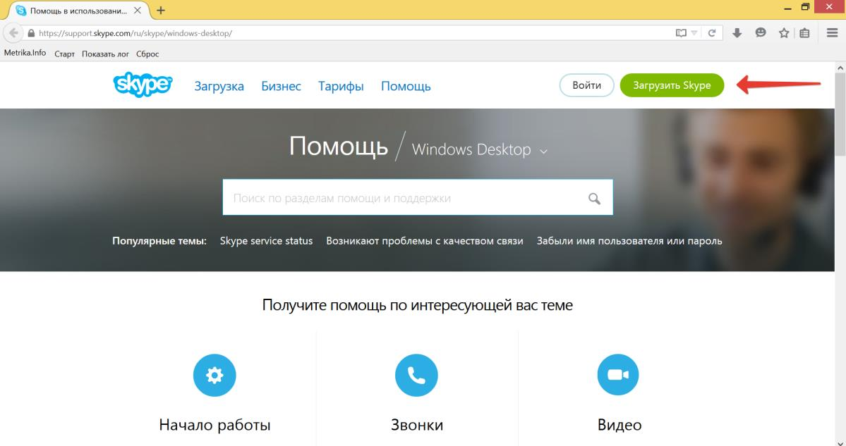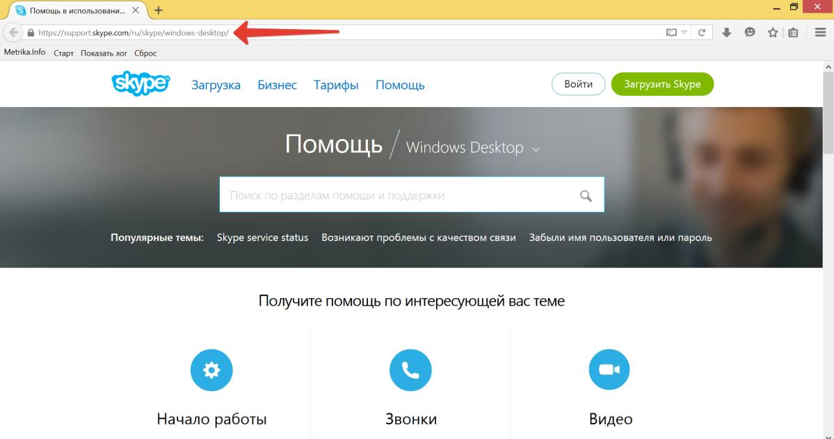

Затем нажмите кнопку «Загрузить

Skype». Она показана на

рисунке 4 красной стрелкой.

**Рисунок 4**

**5**

**Рисунок 3**

**РУКОВОДСТВО ПОЛЬЗОВАТЕЛЯ ПРОГРАММЫ SKYPE**

После

этого

откроется

окно

браузера

и

загрузится

официальная страница программы Skype (рисунок 3).

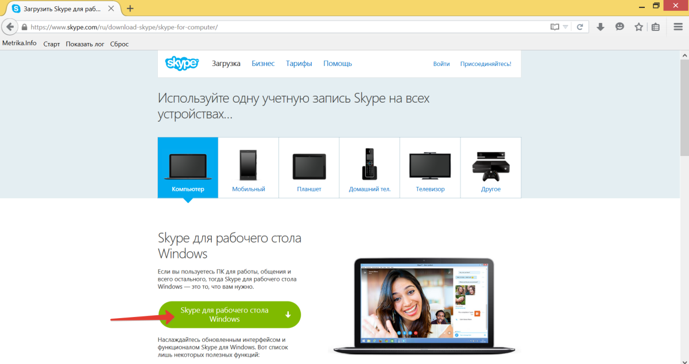

будет

После

этого

Вам

предложено

сохранить

файл

программы к себе на компьютер (рисунок 6).

**6**

использовать программу Skype.

**РУКОВОДСТВО ПОЛЬЗОВАТЕЛЯ ПРОГРАММЫ SKYPE**

После этого появится страница, на которой Вам необходимо

будет

выбрать

тип

устройства,

на

котором

Вы

будете

Мы

рассмотрим

вариант

загрузки

программы

на

стационарный компьютер или ноутбук, остальные варианты

Вы можете выполнить по аналогии.

Нажмите на кнопку «Skype» для рабочего стола Windows, она

показана на рисунке 5 красной стрелкой.

**Рисунок 5**

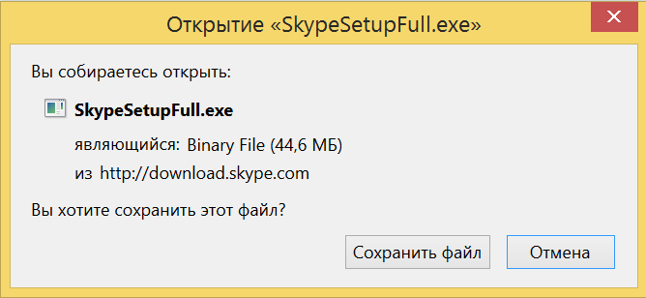

файла

8.

рисунке

на

изображенное

программы,

окно

Появится

мышки.

кнопкой

левой

Выберите

изображение

на

раза

два

Нажмите

**7**

Согласен…».

«Я

кнопку

на

нажмите

и

язык»

«Русский

Нажмите на кнопку «Сохранить файл» и выберите место, куда

**Рисунок 6**

**РУКОВОДСТВО ПОЛЬЗОВАТЕЛЯ ПРОГРАММЫ SKYPE**

«Рабочий стол» Вашего компьютера.

**Рисунок 7**

Значок сохраненного файла будет выглядеть, как на рисунке 7.

на

это

Сделайте

компьютере.

своем

на

сохраните

его

Вы

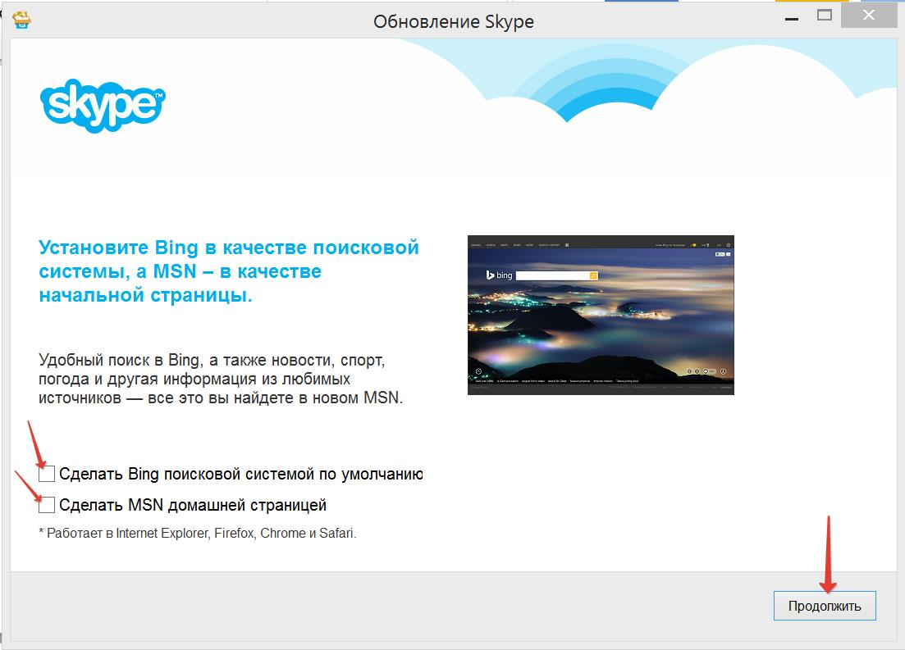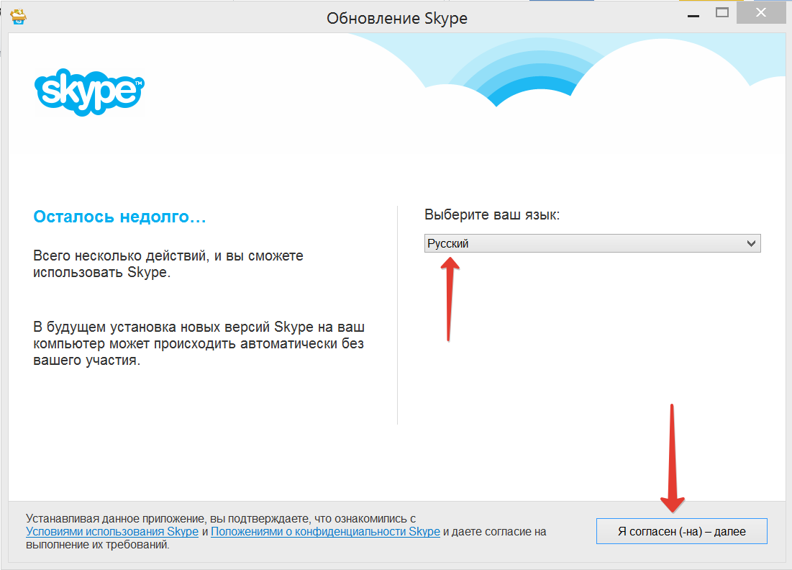

9

(уберите

галочки

напротив

пунктов

«Сделать Bing поисковой системой по умолчанию», «Сделать

MSN домашней страницей») и нажмите кнопку «Продолжить».

**Рисунок 9**

рисунке

**8**

**РУКОВОДСТВО ПОЛЬЗОВАТЕЛЯ ПРОГРАММЫ SKYPE**

**Рисунок 8**

Нажатием

левой

кнопки

мышки

уберите

галочки,

как

это

показано

на

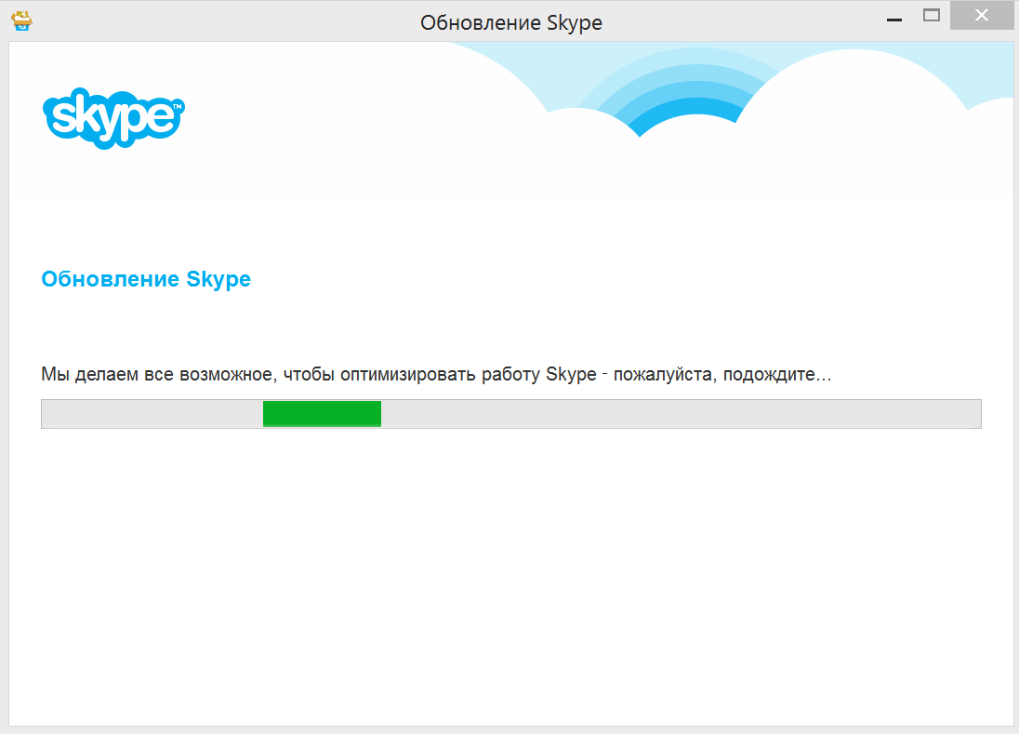

После установки программы можно приступать к регистрации

аккаунта в Skype.

**9**

как

**РУКОВОДСТВО ПОЛЬЗОВАТЕЛЯ ПРОГРАММЫ SKYPE**

После этого запустится установка программы.

Окно

программы

будет

выглядеть,

на

рисунке

10.

Не

прерывайте действие программы, подождите немного.

**Рисунок 10**

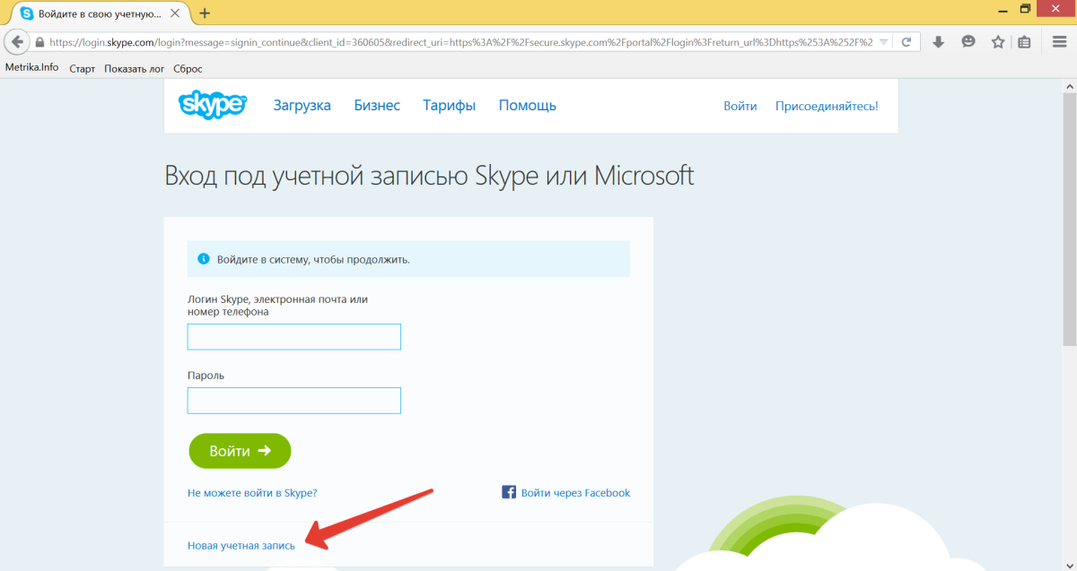

надпись

Нажмите

на

«Новая

учетная

запись»,

показанную

красной стрелкой на рисунке 11.

Откроется новое окно, показанное на рисунке 12.

**10**

Skype,

**РУКОВОДСТВО ПОЛЬЗОВАТЕЛЯ ПРОГРАММЫ SKYPE**

**РЕГИСТРАЦИЯ ПОЛЬЗОВАТЕЛЕЙ В**

**СЕТИ SKYPE**

Для

того

чтобы

зарегистрироваться

в

программе

необходимо перейти по ссылке ниже, как Вы делали это при

скачивании программы:

https://support.skype.com/ru/skype/windows-desktop/

Нажмите

на

кнопку

«Войти»,

после

чего

откроется

окно,

показанное на рисунке 11.

**Рисунок 11**

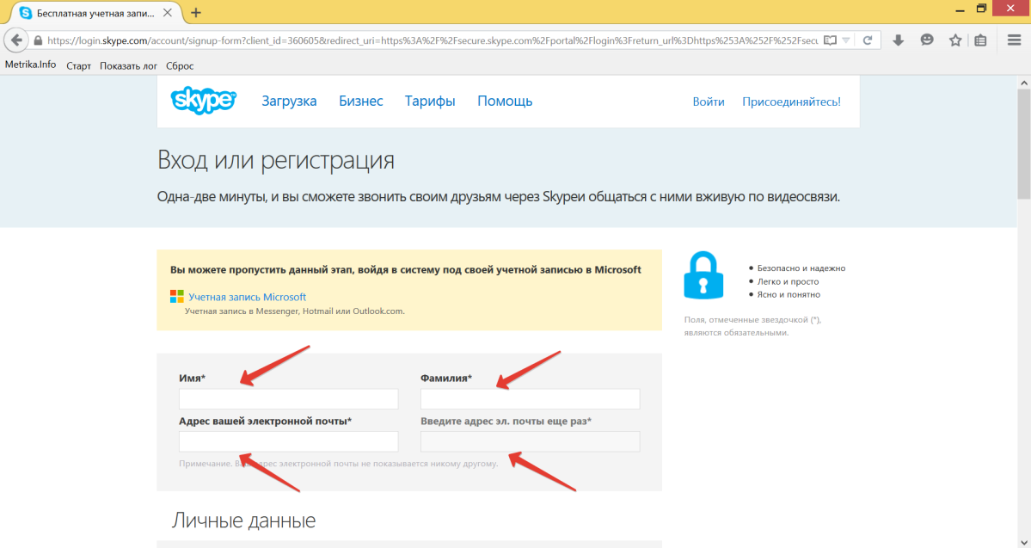

колесиком

Имя и Фамилию введите по-русски.

Адрес электронной почты необходимо указать дважды.

Будьте

внимательны,

в

адресе

электронной

почты

ошибок

быть не должно.

Далее

прокрутите

страницу

помечены звездочками, обязательны для заполнения.

мышки

вниз,

после

этого будет виден раздел «Личные данные», рисунок 13.

**11**

**РУКОВОДСТВО ПОЛЬЗОВАТЕЛЯ ПРОГРАММЫ SKYPE**

**Рисунок 12**

Заполните

поля,

указанные

красными

стрелками.

Они

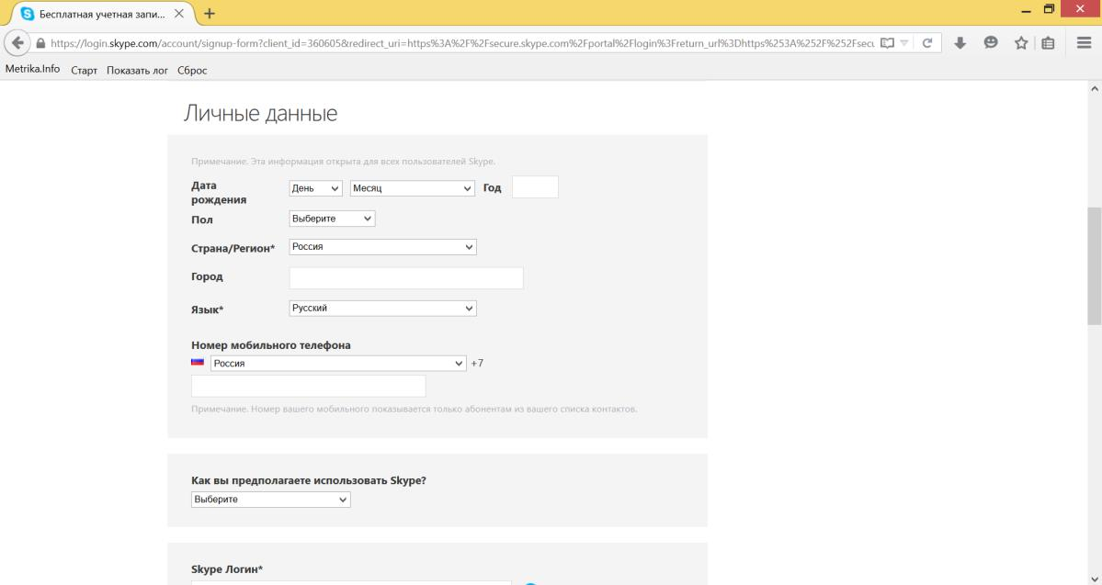

основном

Для того чтобы внести свои данные, необходимо нажать на

небольшую галочку справа от поля ввода данных и выбрать

нужный ответ.

Далее

выберите

в

разделе

«Как

Вы

предполагаете

использовать

Skype»

значение

«В

Язык, остальные данные можно не заполнять.

для

частных

бесед».

Прокрутите страницу мышкой вниз.

**12**

**РУКОВОДСТВО ПОЛЬЗОВАТЕЛЯ ПРОГРАММЫ SKYPE**

**Рисунок 13**

Заполните

их.

Обязательно

необходимо

указать

Регион

и

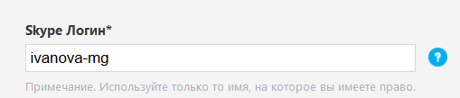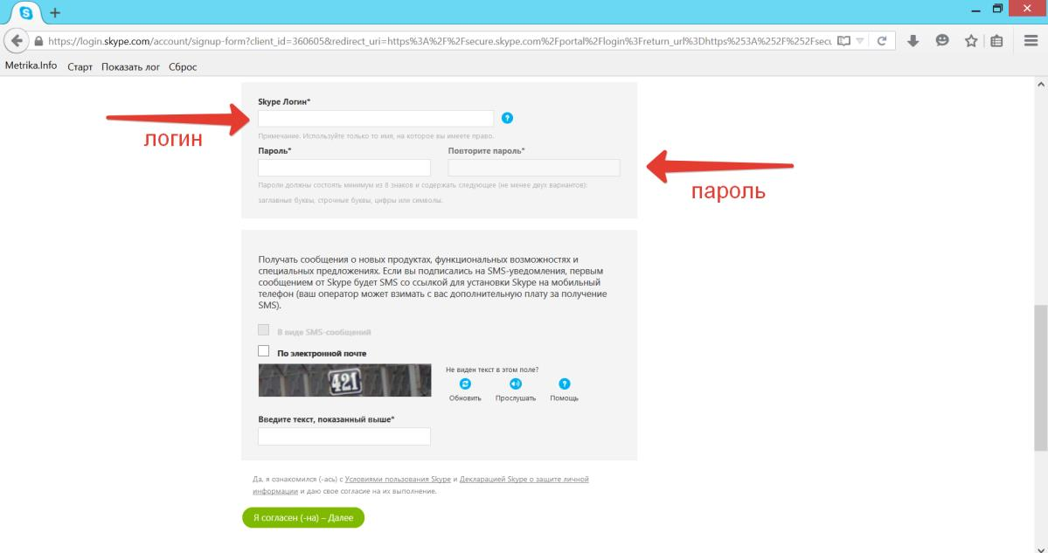

(только буквы латинского алфавита, цифры, тире – пробелы и

специальные символы не допускаются) (рисунок 14).

Например:

•

ivanova-mg

**Рисунок 15**

буквы латинского алфавита и содержать от 6 до 32 символов

Далее Вам необходимо будет придумать пароль.

**13**

**РУКОВОДСТВО ПОЛЬЗОВАТЕЛЯ ПРОГРАММЫ SKYPE**

**Рисунок 14**

Далее

Вам

нужно

будет

придумать

логин

Skype

–

это

уникальное имя пользователя Skype. Оно должно начинаться с

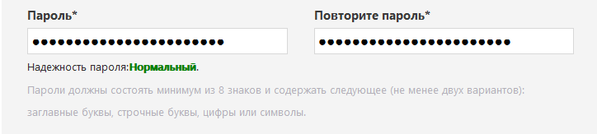

от

отправку

за

оператора

от

зависимости

В

сообщения или электронные письма.

смс-

быть

может

Это

Skype.

смс-сообщений

информацию

получать

удобнее

Вам

как

галочку,

поставить

необходимо

Далее

Запишите пароль и логин в блокнот или ежедневник.

«По

**14**

(рисунок 17).

почте»

электронной

галочкой

ответим

примера

Для

электронную почту – бесплатные.

на

Сообщения

плата.

дополнительная

взиматься

может

от

придуманный

Введите

**! @ # $ % ^ & * ( ) _ - + : ; , .**

строчные буквы латинского алфавита и знаки:

и

заглавные

использовать

можно

пароле

в

символов,

12

пароль

содержать

должен

пароль

–

требования

Основные

**РУКОВОДСТВО ПОЛЬЗОВАТЕЛЯ ПРОГРАММЫ SKYPE**

высветится зеленая надпись «Нормальный» (рисунок 16).

**Рисунок 16**

подошел,

пароль

Если

окне.

соседнем

в

его

повторите

регистрации,

страницу

на

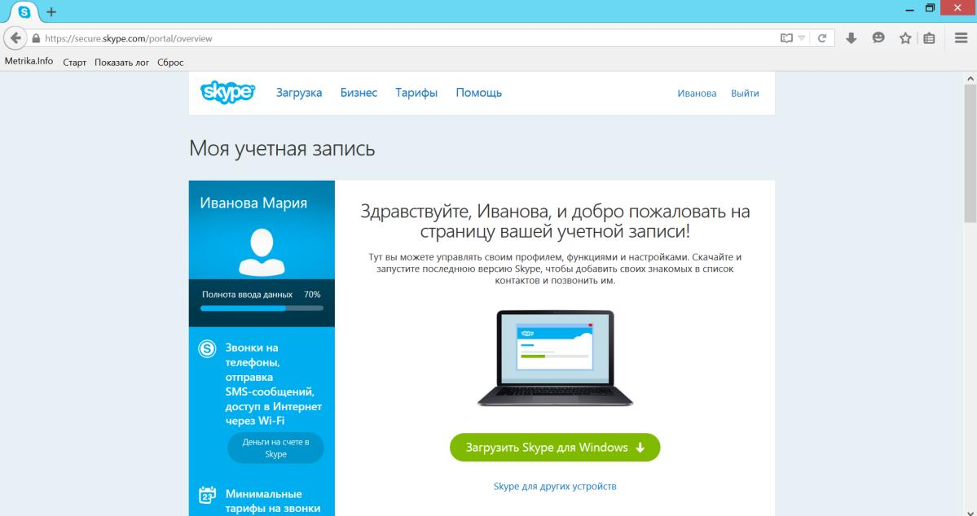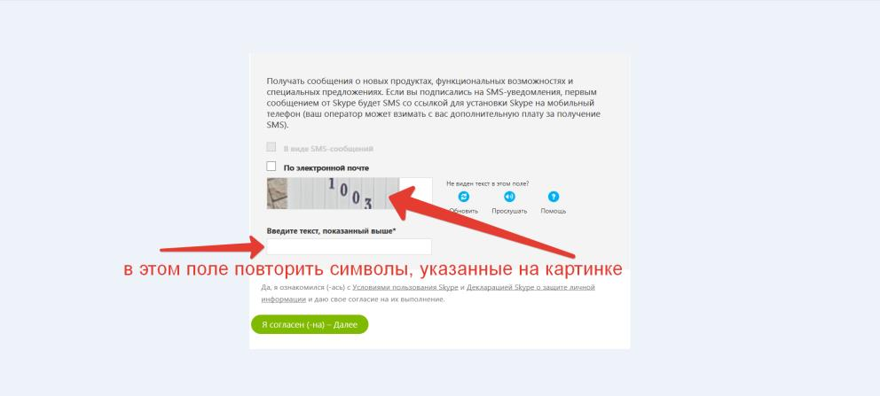

записи Skype (рисунок 18).

**Рисунок 18**

учетной

страница

откроется

то

верно,

введена

капча

**15**

Если

**Рисунок 17**

**РУКОВОДСТВО ПОЛЬЗОВАТЕЛЯ ПРОГРАММЫ SKYPE**

Далее необходимо ввести «капчу» – специальные символы,

указанные

на

небольшом

рисунке,

это

сделано

для

того,

чтобы проверить, Вы живой человек или компьютерный робот

(рисунок 17).

И после этого нажать на зеленую кнопку «Я согласен».



и

можете

Вы

уроки

на

(ссылки

уроками

обучающими

с

увидеть,

приветствием

с

страницу

на

перейдете

Вы

письме,

в

**16**

«Приступить»

в удобное для Вас время.

Вы можете перейти на нее позже, чтобы изучить видео-уроки

https://support.skype.com/ru/howto/windows-desktop/

страницу вниз колесиком мыши). Адрес страницы:

прокрутив

регистрации

**Рисунок 19**

сообщение от Skype.

информационное

первое

придет

после

И можно проверять Ваш электронный почтовый ящик, куда

**РУКОВОДСТВО ПОЛЬЗОВАТЕЛЯ ПРОГРАММЫ SKYPE**

кнопку

зеленую

на

Нажав

обучающие уроки о том, как пользоваться программой.

В нем Вы увидите приветствие от команды Skype и ссылки на



После этого внимательно введите в появившиеся поля свой

После

этого

Вы

увидите

окно

авторизации

в

программе

(рисунок 21). Для того чтобы войти в программу, необходимо

поставить курсор мышки в поле «Логин Skype».

логин и пароль, которые Вы записали в ежедневник.

Если Вы сделали ошибку, программа укажет Вам на это, в этом

случае необходимо будет ввести свои данные заново.

**17**

Skype,

**РУКОВОДСТВО ПОЛЬЗОВАТЕЛЯ ПРОГРАММЫ SKYPE**

**ПЕРВЫЙ ЗАПУСК ПРОГРАММЫ SKYPE И**

**ДОБАВЛЕНИЕ КОНТАКТОВ**

Для

того

чтобы

запустить

программу

необходимо

дважды нажать левой кнопкой мышки на значок программы

на Вашем Рабочем столе компьютера (рисунок 20).

**Рисунок 20**

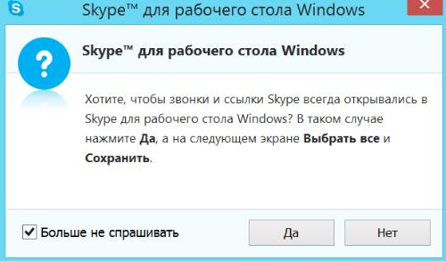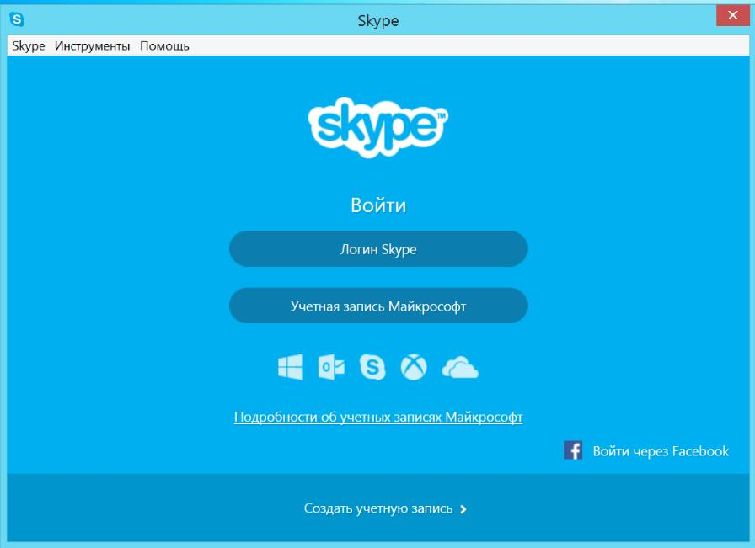

на

рисунке

22.

Необходимо

поставить

галочку «Больше не спрашивать» и нажать «Да».

**Рисунок 22**

показанное

**18**

**РУКОВОДСТВО ПОЛЬЗОВАТЕЛЯ ПРОГРАММЫ SKYPE**

**Рисунок 21**

После

того,

как

Вы

верно

введете

свои

данные,

откроется

окно,

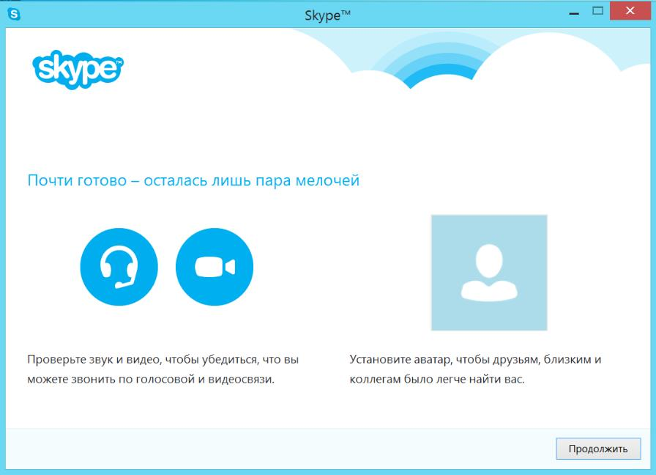

**19**

**Рисунок 23**

Нажмите кнопку «Продолжить» (рисунок 23).

Настройку необходимо будет сделать всего один раз.

Далее откроется окно первичных настроек программы Skype.

**РУКОВОДСТВО ПОЛЬЗОВАТЕЛЯ ПРОГРАММЫ SKYPE**

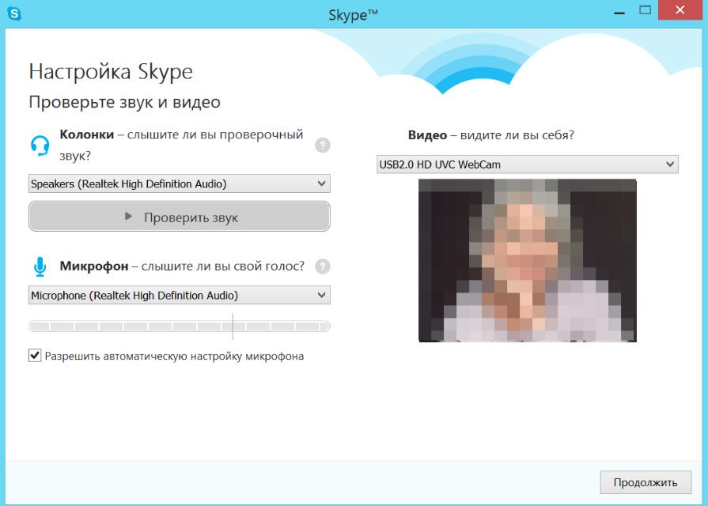

настройки

верны,

нажимайте кнопку «Продолжить».

**Рисунок 24**

то

**20**

настроить звук и видеокамеру. Если при нажатии на кнопку

**РУКОВОДСТВО ПОЛЬЗОВАТЕЛЯ ПРОГРАММЫ SKYPE**

В

следующем

окне

программы

(рисунок

24)

можно

будет

«Проверить

звук»

Вы

слышите

мелодию

и

видите

свое

изображение

на

окошке

видео,

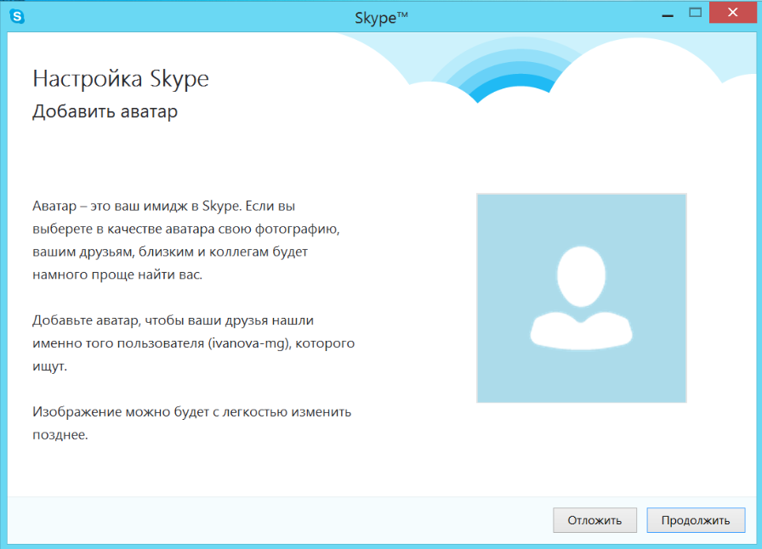

**21**

на

**РУКОВОДСТВО ПОЛЬЗОВАТЕЛЯ ПРОГРАММЫ SKYPE**

В

окне

программы,

показанном

рисунке

25,

нажмите

«Продолжить».

**Рисунок 25**

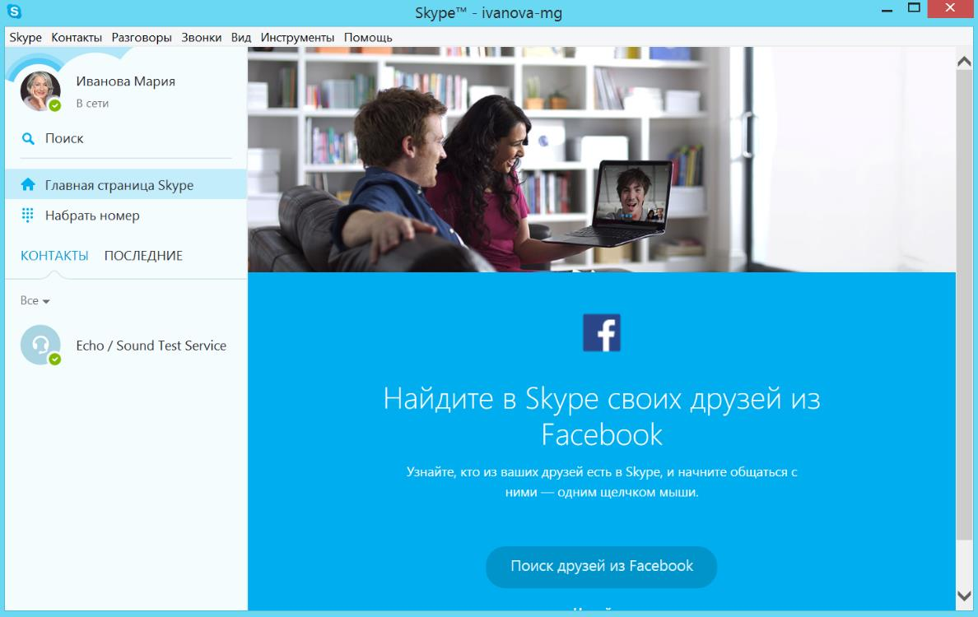

**22**

**Рисунок 26**

Далее появится окно программы, показанное на рисунке 26.

**РУКОВОДСТВО ПОЛЬЗОВАТЕЛЯ ПРОГРАММЫ SKYPE**

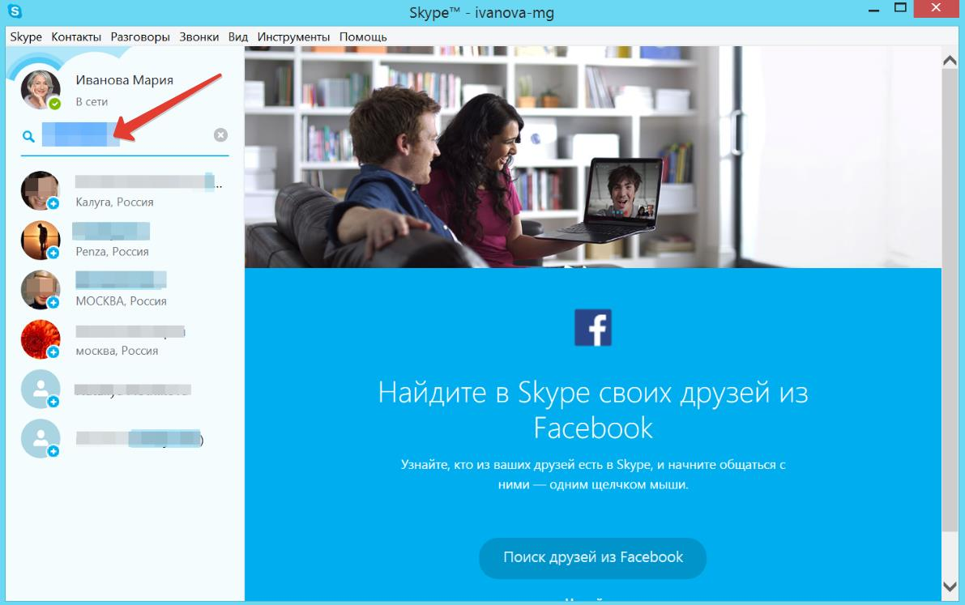

кнопкой мышки.

**Рисунок 27**

левой

**23**

Для этого, Вы должны знать их логины.

**РУКОВОДСТВО ПОЛЬЗОВАТЕЛЯ ПРОГРАММЫ SKYPE**

На

этом

этапе

настройки

уже

можно

добавлять

своих

родственников, друзей, знакомых в себе контакты в Skype.

Введите логин человека, которого Вы ищите, в специальное

поле поиска, указанное на рисунке 27 красной стрелкой.

После этого нажмите Enter.

Внизу под этим полем появится список людей с похожими

логинами. Выберите из них того человека, которого Вы хотите

добавить

в

контакты

и

нажмите

на

его

фотографию

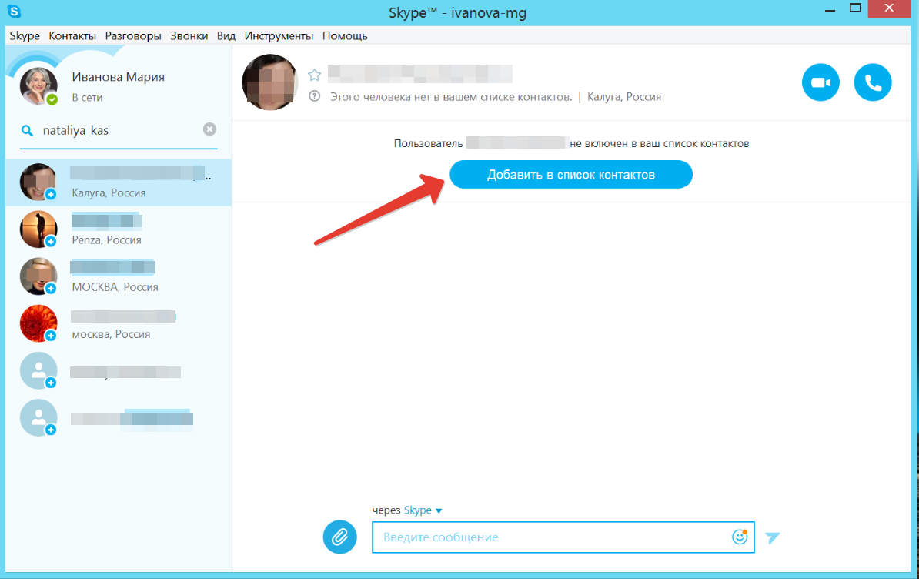

**24**

синюю

**РУКОВОДСТВО ПОЛЬЗОВАТЕЛЯ ПРОГРАММЫ SKYPE**

Откроется окно, где можно будет добавить этого человека в

контакты.

Нажмите

на

кнопку

«Добавить

в

список

контактов» (рисунок 28).

**Рисунок 28**

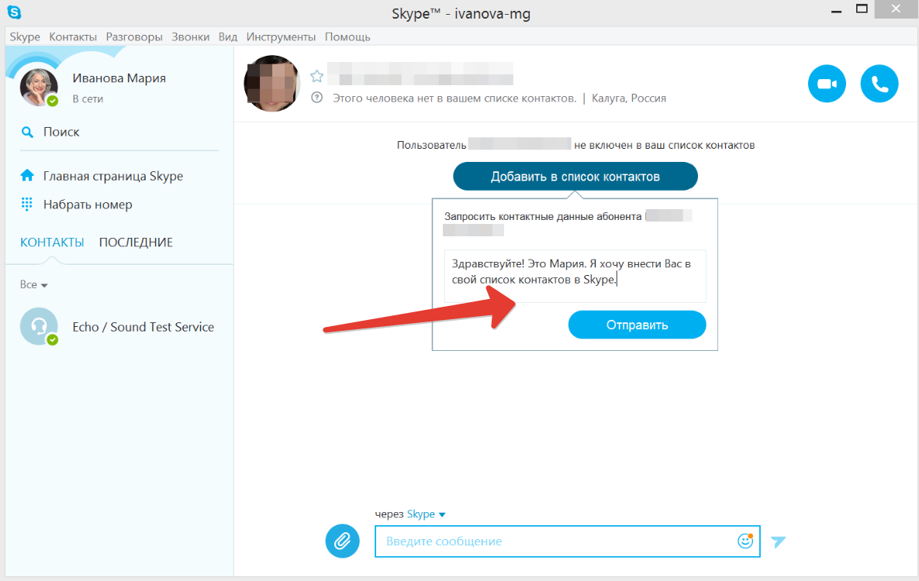

**25**

Нажмите кнопку «Отправить».

**РУКОВОДСТВО ПОЛЬЗОВАТЕЛЯ ПРОГРАММЫ SKYPE**

Введите в появившееся окошко напишите сообщение для того

человека, которого Вы хотите добавить в контакты. Объясните

в этом сообщении кто Вы, чтобы Вас добавили в контакты.

**Рисунок 29**

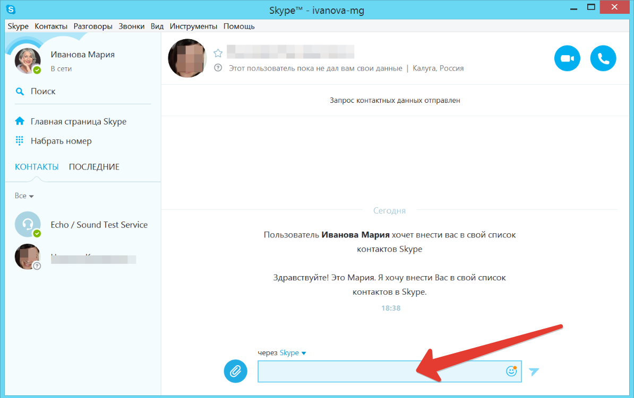

разговоров, оранжевый – что он отошел от компьютера и не

**Рисунок 30**

углу.

на пункт меню Skype над Вашей фотографией в левом верхнем

Статус присваивает сам человек, его можно изменить, нажав

по Skype.

может ответить, красный – что он занят и не может общаться

для

свободен

он

что

обозначает,

Зеленый

знакомого.

Вашего

статус

**26**

указывать

основного окна программы, где Вы писали сообщение. На его

Это

знаком.

вопросительным

с

кружок

серый

маленький

будет

фотографии

обозначает,

собеседнику в Skype, его контакт появится в списке слева от

отправили сообщение Вашему первому

как Вы

После того,

**РУКОВОДСТВО ПОЛЬЗОВАТЕЛЯ ПРОГРАММЫ SKYPE**

из

будет

кружка

Цвет

красного.

или

оранжевого

зеленого,

цветов:

трех

одного

станет

После того, как он отправит Вам свои данные, этот кружок

данные.

увидел Ваше сообщение и не отправил Вам свои контактные

не

еще

он

что



**Рисунок 31**

сообщением.

**27**

мышки в поле, указанное красной стрелкой на рисунке 31 и

**РУКОВОДСТВО ПОЛЬЗОВАТЕЛЯ ПРОГРАММЫ SKYPE**

**МГНОВЕННЫЕ ТЕКСТОВЫЕ**

**СООБЩЕНИЯ И ЗВОНКИ В SKYPE**

После того, как Ваш собеседник добавил Вас в контакты, Вы

можете начинать общаться с ним.

Для того чтобы писать текстовые сообщения, поставьте курсор

напечатайте свое сообщение.

Чтобы отправить сообщение собеседнику, нажмите Enter.

После того, как собеседник прочитает сообщение, он сможет

Вам

ответить.

Его

ответ

появится

сразу

под

Вашим

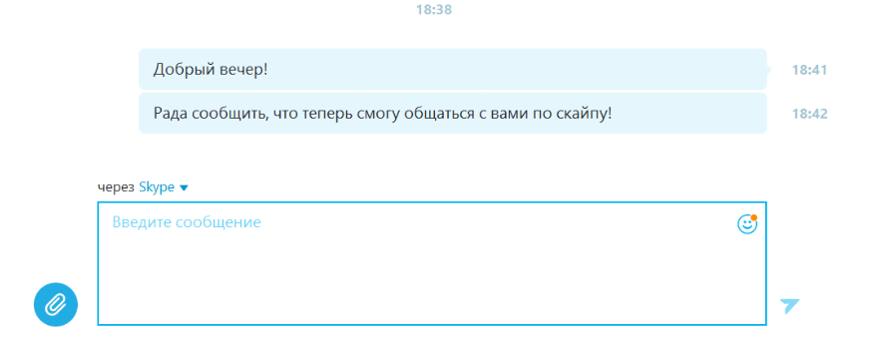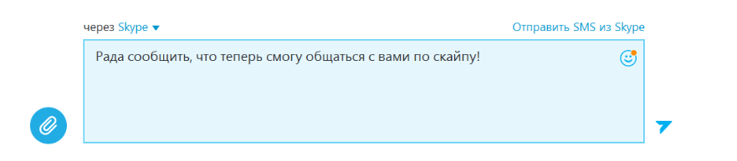

**28**

**РУКОВОДСТВО ПОЛЬЗОВАТЕЛЯ ПРОГРАММЫ SKYPE**

**Рисунок 32**

**Рисунок 33**

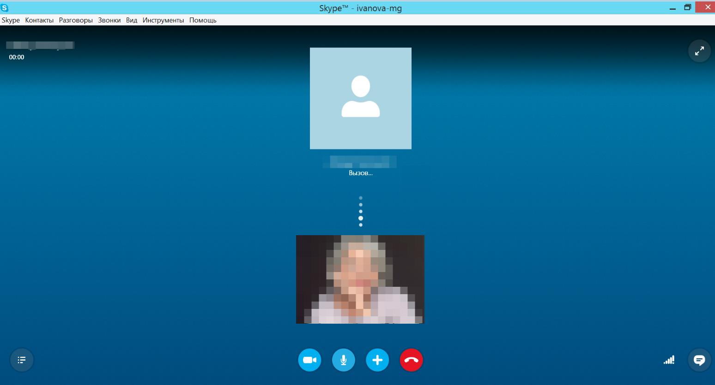

35.

**Рисунок 35**

слышит сейчас звук вызова Skype.

собеседник

будущий

Ваш

что

обозначает,

Он

рисунке

После нажатия на кнопку появится экран вида, показанного на

**29**

ответит

при

кнопку,

обозначает

Крайний справа значок с силуэтом человека со знаком «+»

звонок без видео.

обозначает

трубки

телефонной

Значок

Вам.

нажатии

когда

обозначает видео-звонок, Ваш собеседник будет видеть Вас,

голубых значок, показанных на рисунке 34. Значок камеры

Чтобы сделать звонок или видео-звонок, нажмите на один из

**РУКОВОДСТВО ПОЛЬЗОВАТЕЛЯ ПРОГРАММЫ SKYPE**

одного

**Рисунок 34**

человек из Ваших контактов Skype.

нескольких

или

еще

звонку

Вашему

к

добавить

можете

Вы

которую

на

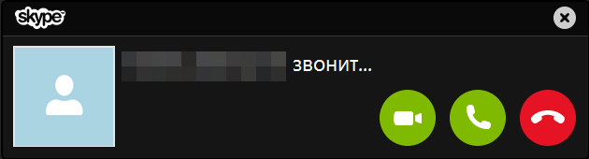

на

**Рисунок 36**

трубки.

красной

значок

нажмите

звонка,

от

отказаться

Чтобы

трубки.

зеленой телефонной

беседу без видео, нажмите на значок

разговор, необходимо нажать на значок камеры. Чтобы начать

**30**

видео-

трубку»,

на

изображение

его

увидите

и

его

услышите

Вы

ответит,

маленьком

«поднимет

собеседник

Ваш

Когда

**РУКОВОДСТВО ПОЛЬЗОВАТЕЛЯ ПРОГРАММЫ SKYPE**

окошко

начать

чтобы

того

Для

36.

рисунке

на

указанного

вида,

появившееся

увидите

Вы

Вам,

звонят

Когда

значок красной трубки.

После того, как Вы закончите разговор, необходимо нажать на

экране видео в программе Skype.